**融合报道参评作品《他们的选择！》二维码：**

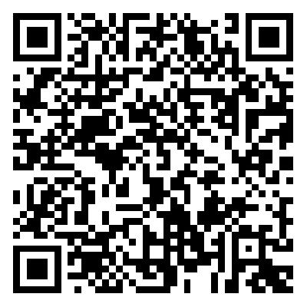

**首页首屏截图：**

